今日动态
2023.3.28 星期二 晴
- 来园情况
出勤：小四班今日出勤人数24人，3人请假。
徐筱晞、阴少帅、丁曼婷小朋友今天请假。

二、我们的远足
春天是万物复苏的季节，春天不仅给人以美的感受，还给人活力和朝气，在幼儿的周围，大自然中，处处都表现出生机勃勃。为了让幼儿充分在大自然中感受春天的美丽与美好，我们组织幼儿走出园门，漫步在家长的街道，到周围的大学——常高技寻找春天的同时锻炼孩子的意志。
活动时间：2023年3月28日
活动地点： 江苏省常州市高等技师学院
参加人员：小班组全体师生
我们出发啦！
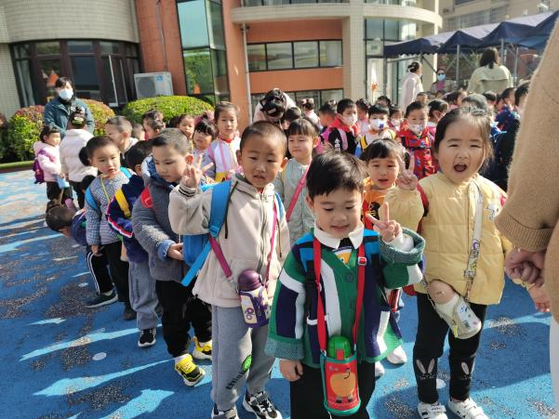 | 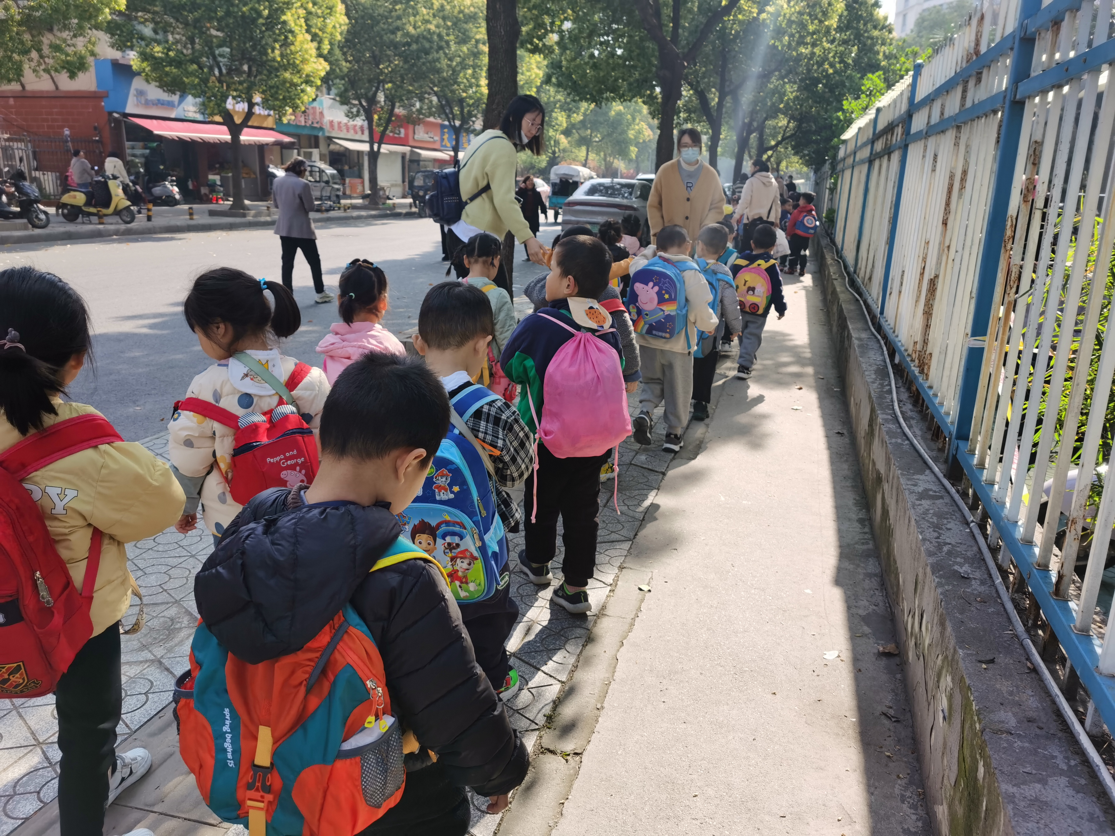
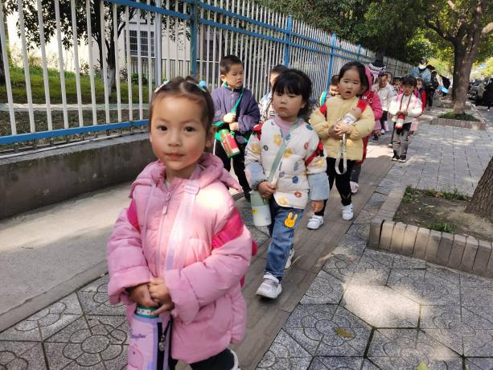 | 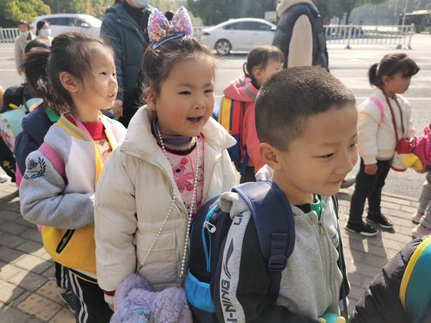
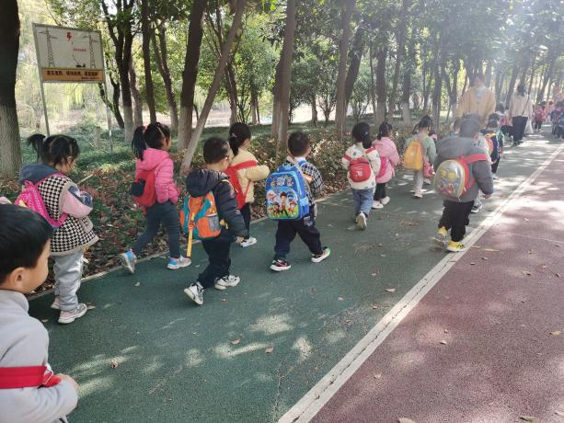 | 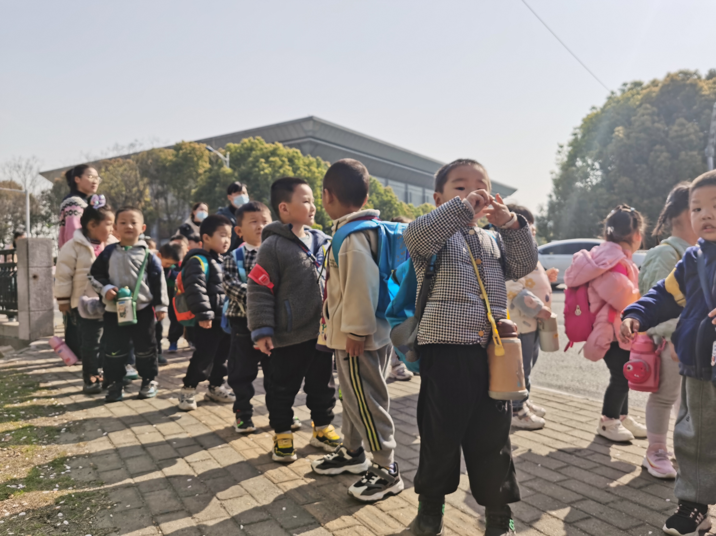
背上我们的小书包，跟着老师快乐出发，走过一条街道，越过一座小桥，穿过一条马路，我们就快要到达啦！我们边走边观察春天大自然的变化：变绿的小草、黄色的迎春花、彩色的蝴蝶花……小朋友们知道了春天的色彩很多、很漂亮。

到达目的地啦！

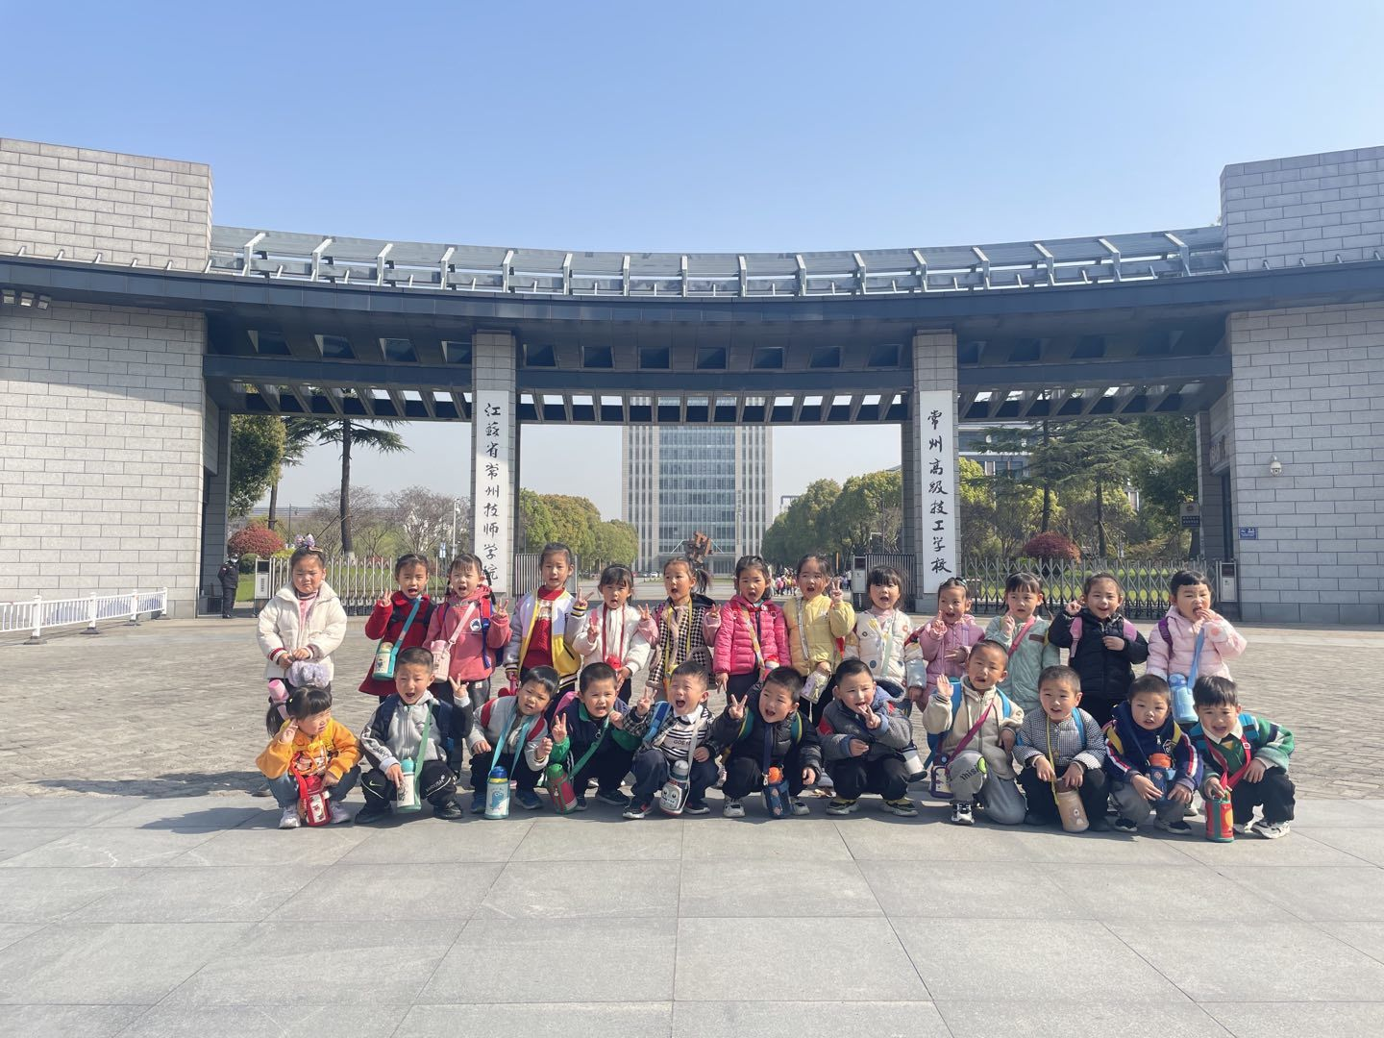 | 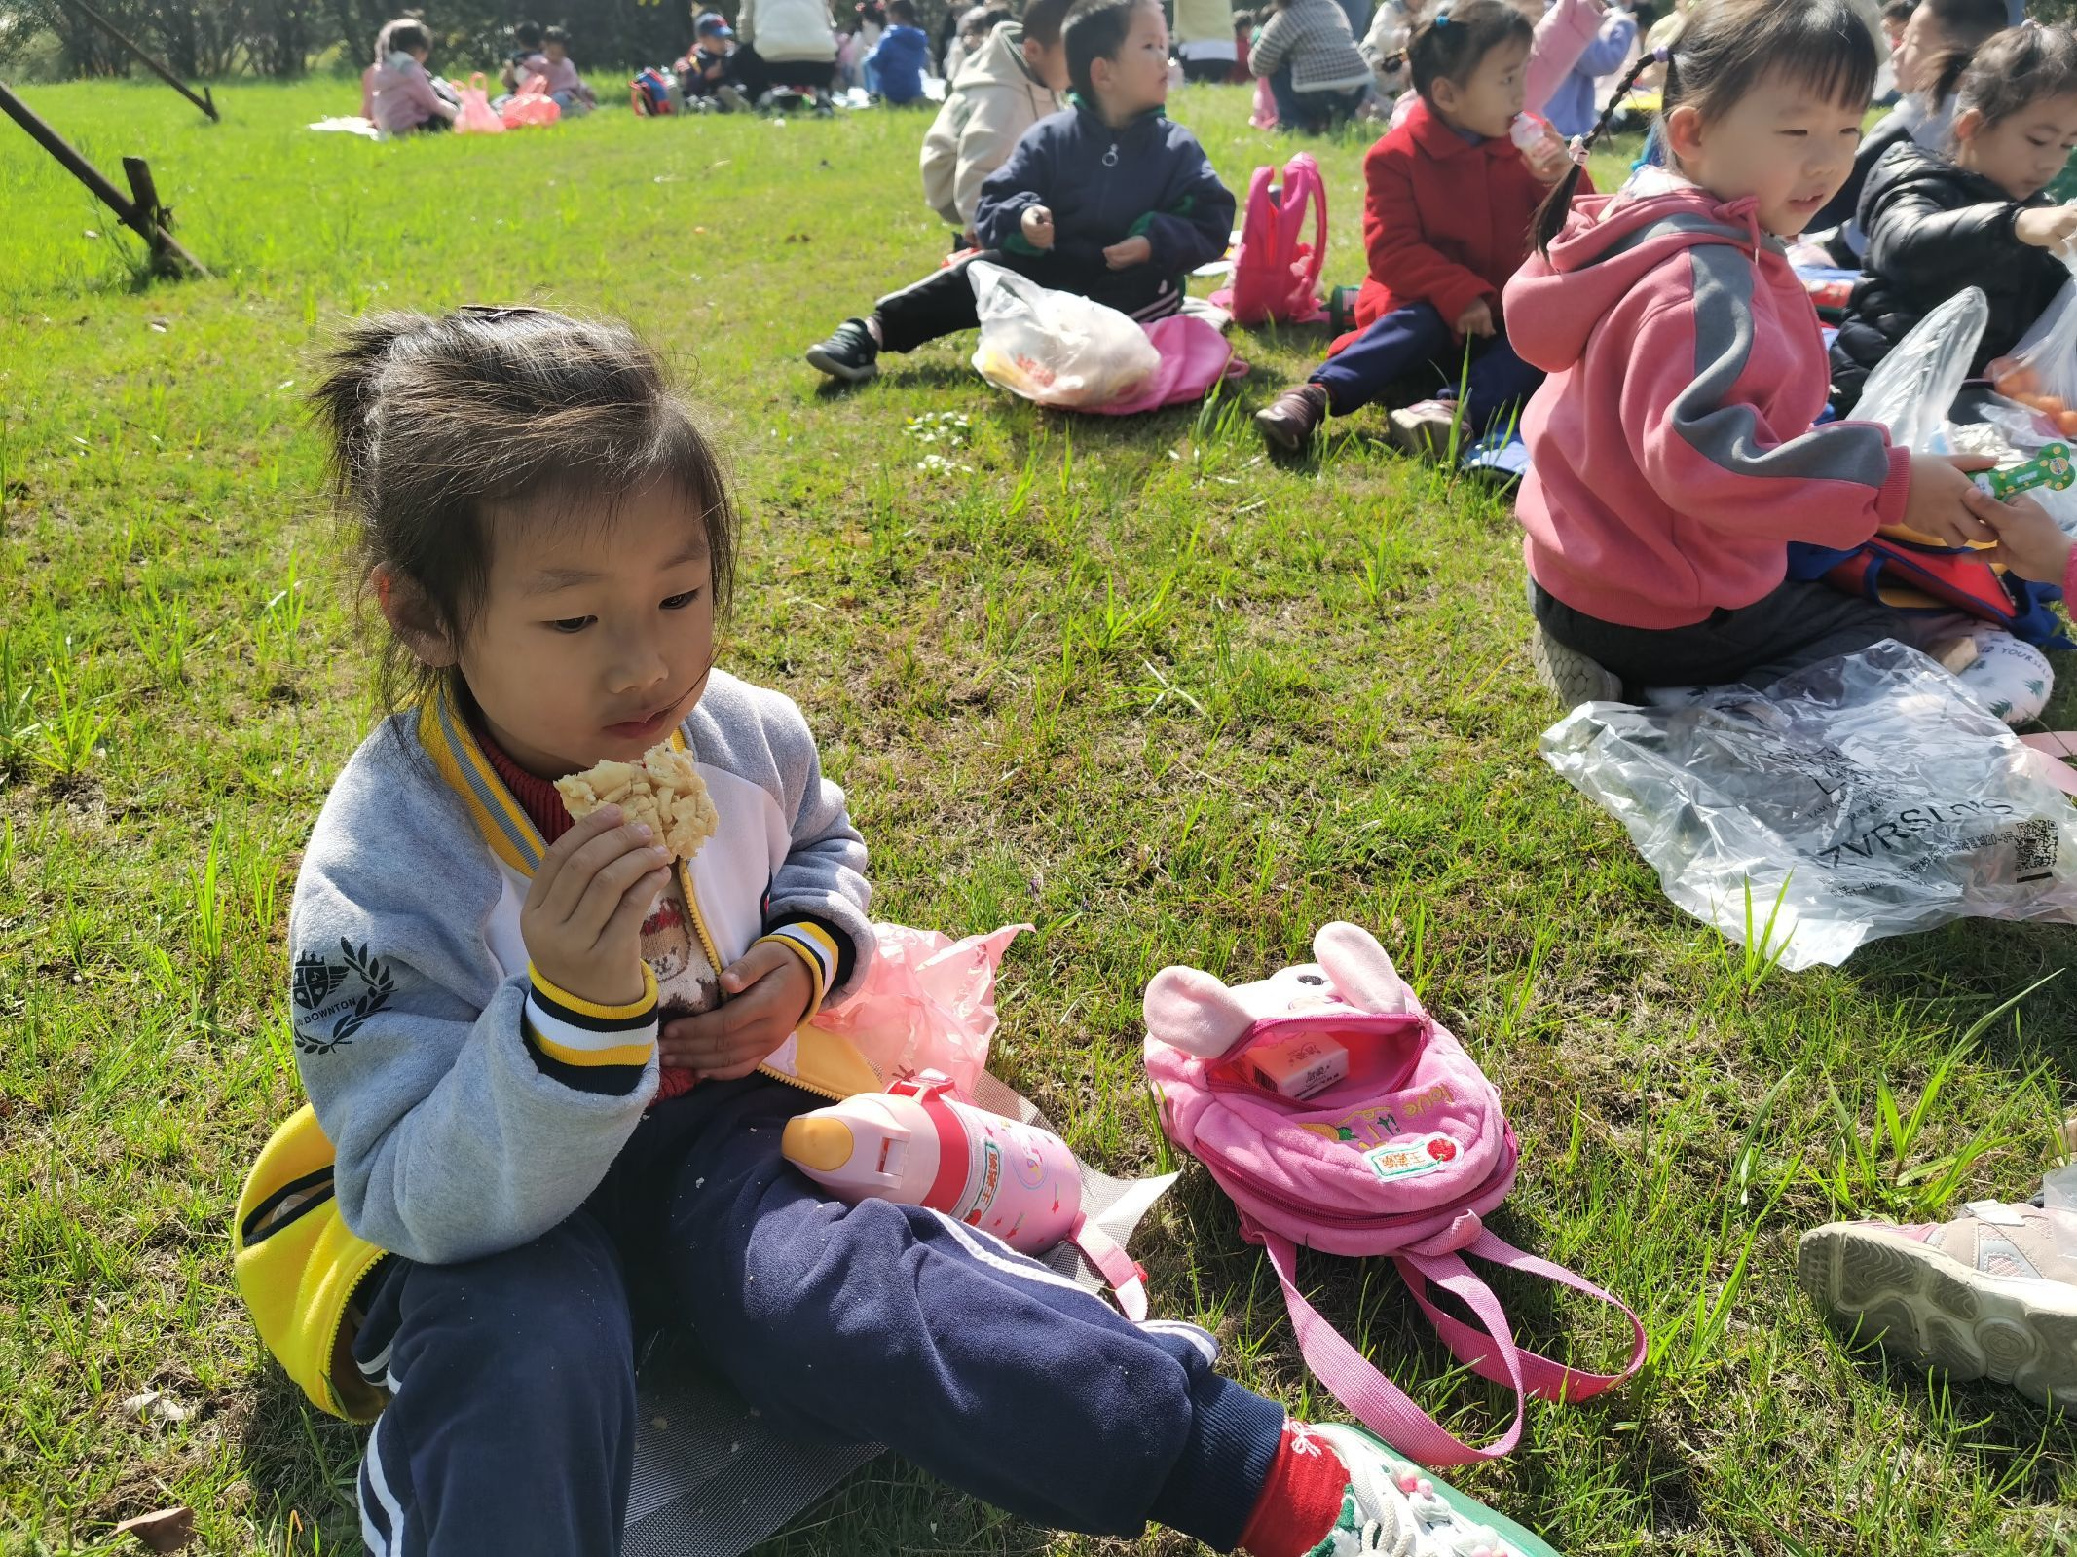
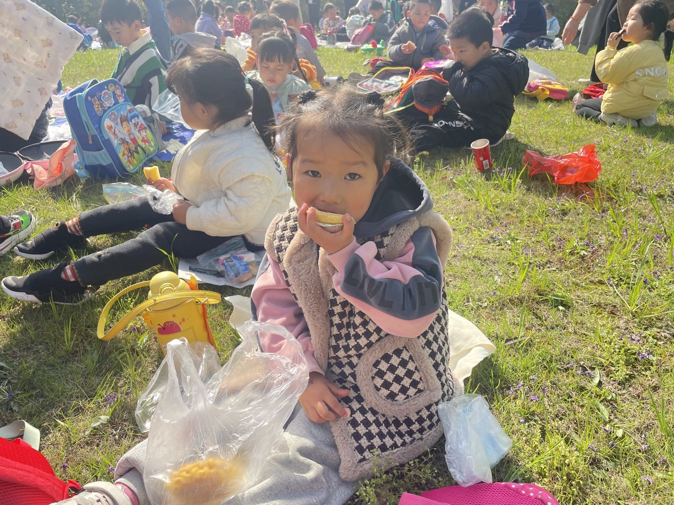 | 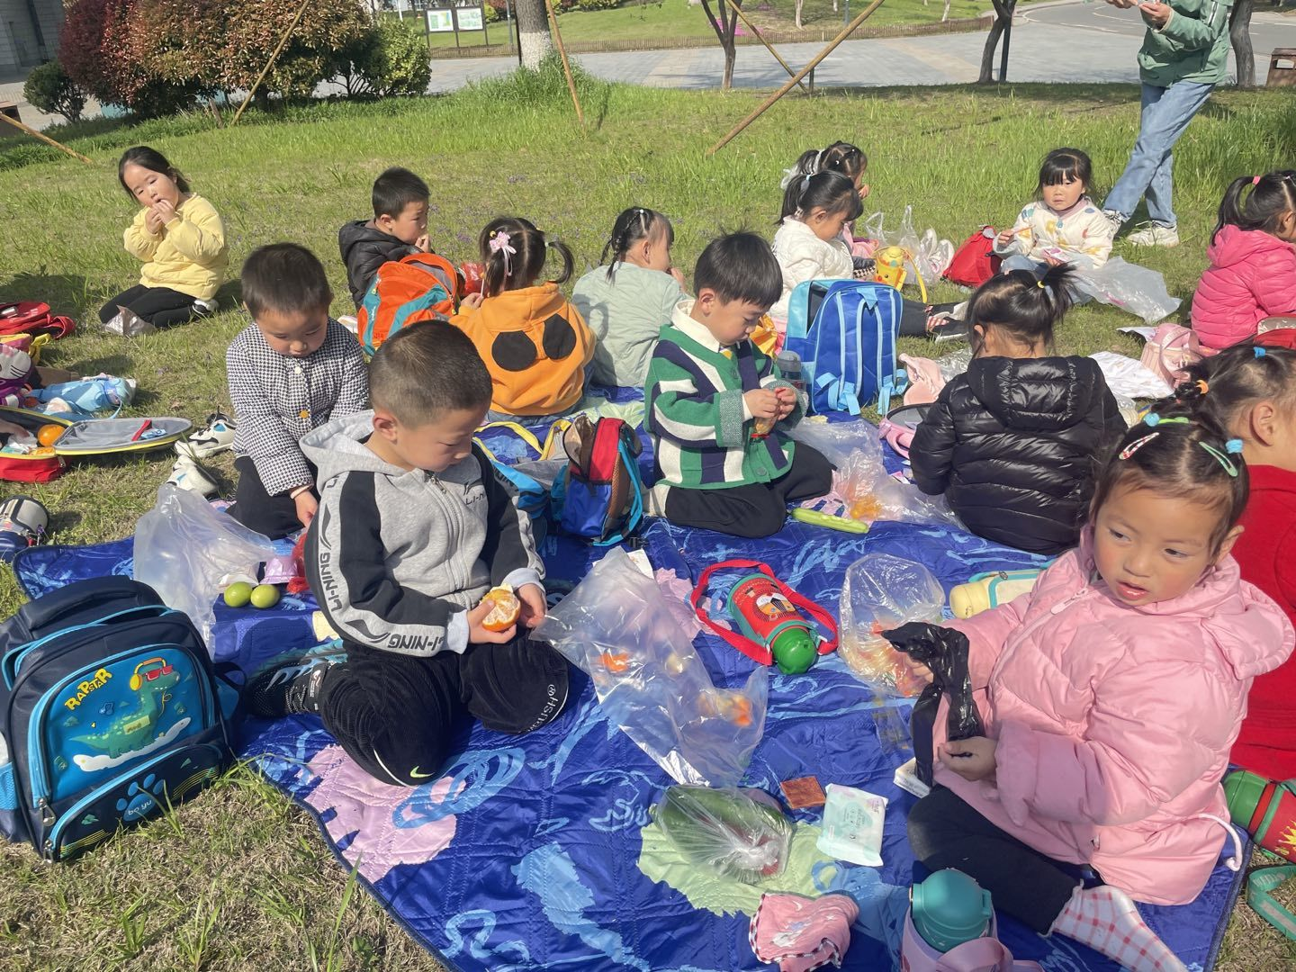
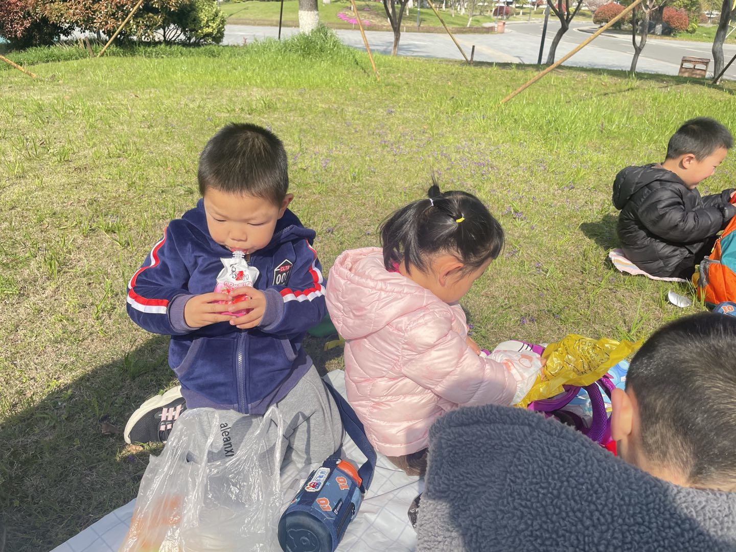 | 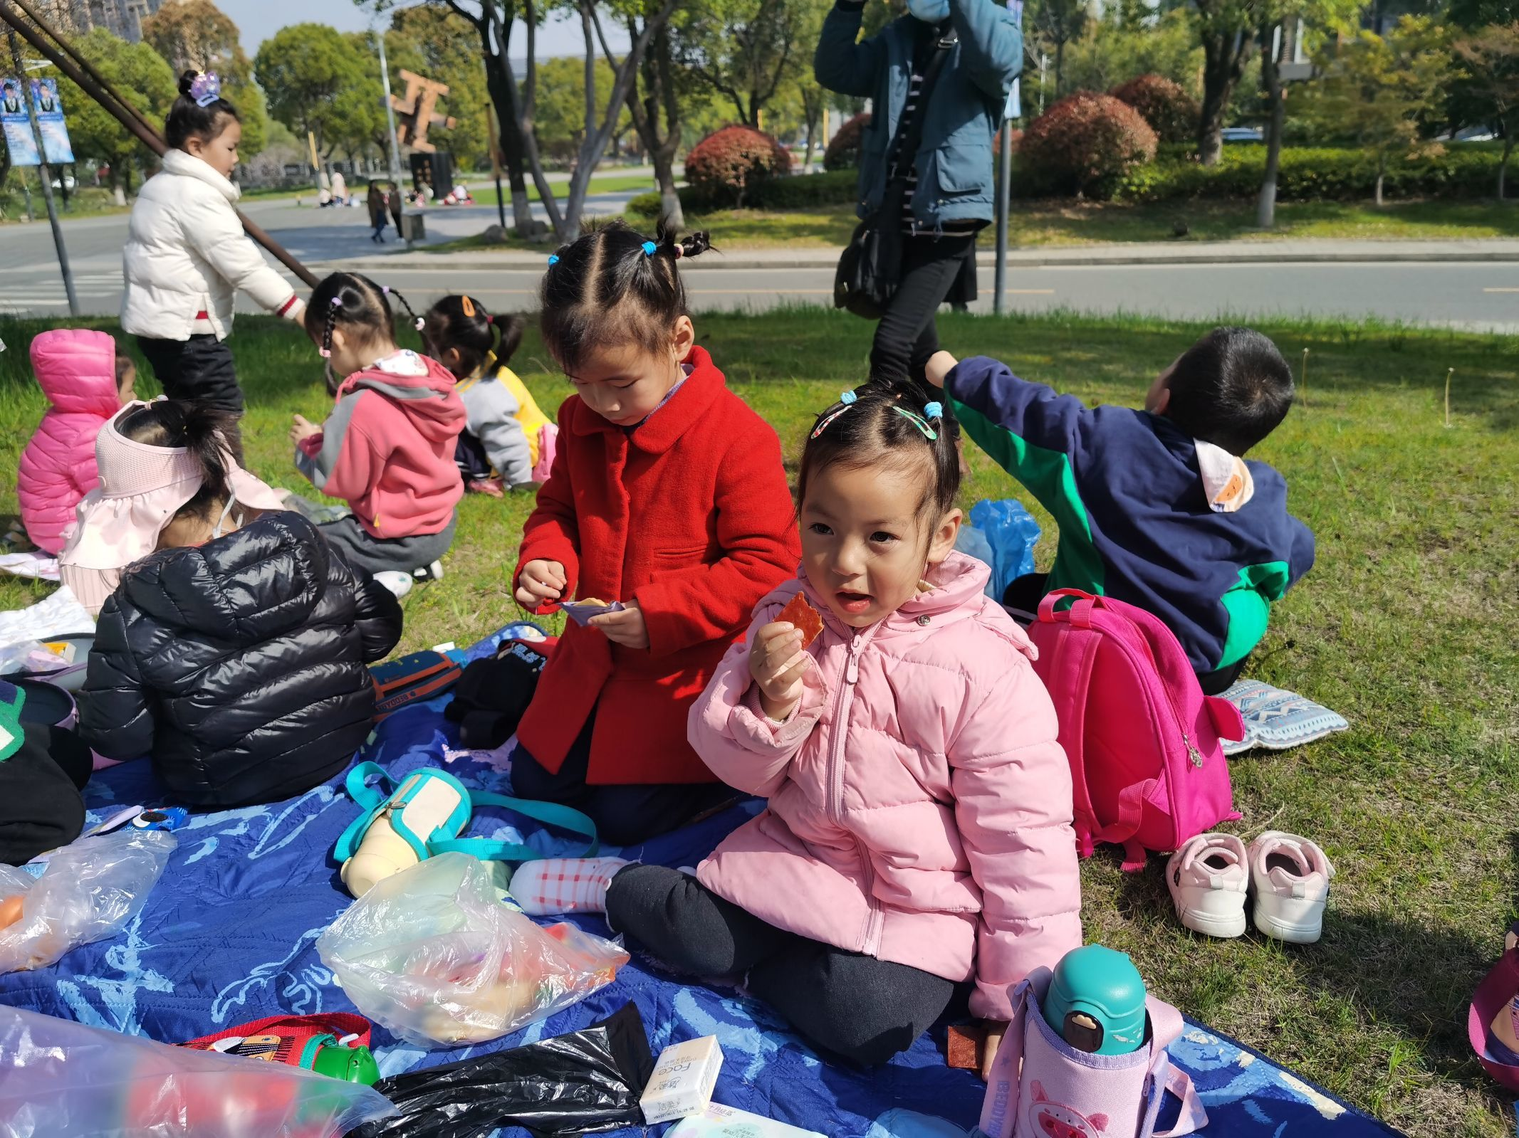
到常高技后，我们拿出自己带来的垫子，放下小书包和水杯，坐下来分享带来的美食。

我们回来啦！

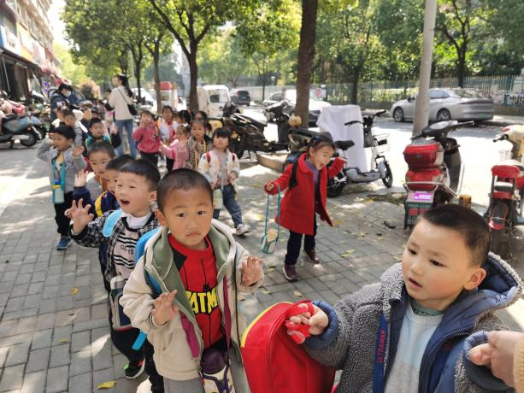 | 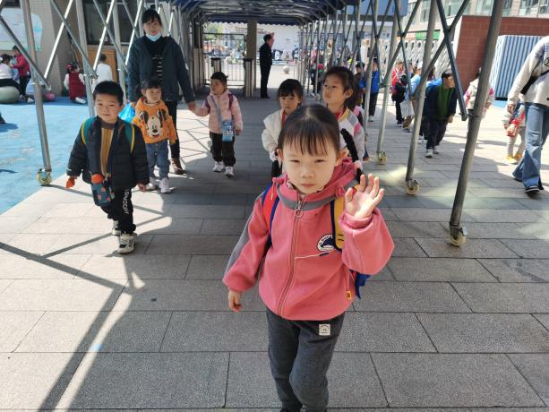
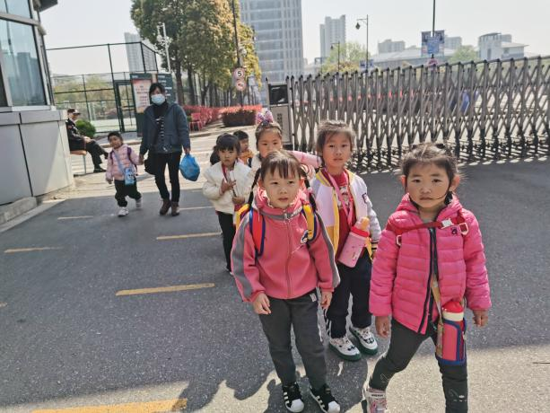 | 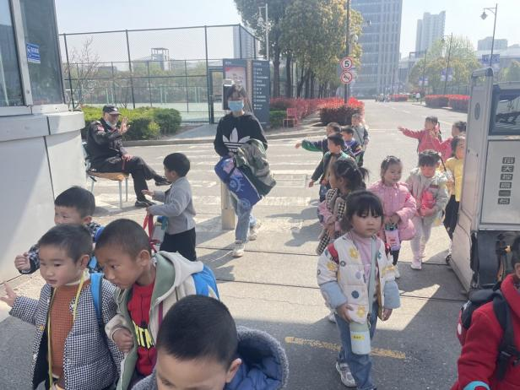
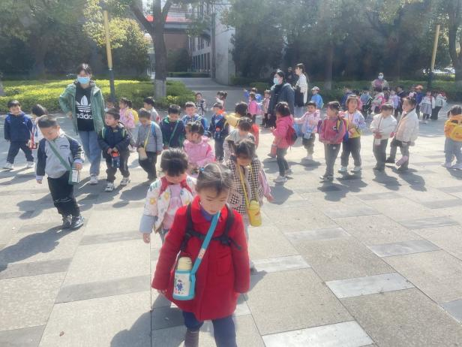 | 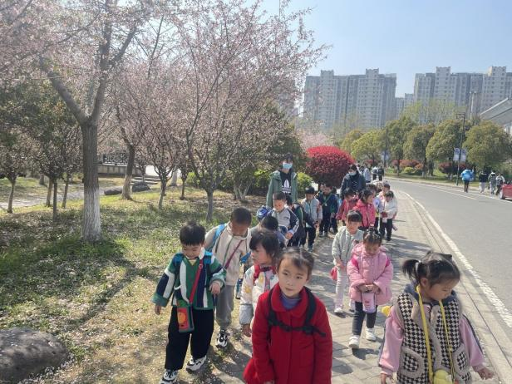

我们参观了哥哥姐姐的学校，哥哥姐姐们都坐在教室里上课呢，一路上还有一些哥哥姐姐跟我们拍照打招呼，我们也会礼貌回应，注意做个有礼貌的好宝宝。离开的时候还跟门卫爷爷说再见了呢，虽然很累，但是我们回园时，能够坚持到底，并且注意安全意靠马路边上走。

三、生活活动
午餐情况：
米饭：白米饭
菜：包菜胡萝卜丝炒香肠，番茄龙利鱼
汤：鱼丸汤
今天光盘的小朋友有：郑书韵、周艺天、张奕涵、阴少帅、许诺言、谭沁、杨易、王若鑫、徐梓赫。

午睡情况：
宗韫玉，张奕涵，王诺婉，申晓文，冯欣，谭沁，徐佳伊，章昕媛，王若鑫，王秋瑶，李慕妍，郑书韵，胡奕可，杨易，李璟睿，王知霖，徐梓赫，谌睿，许诺言，周艺天，张悦威，阴少帅，王楷博都睡着了，蒋翊晗未睡。

四、温馨提示
1.昼夜温差较大，请家长及时给孩子们穿脱衣物，以防感冒。
2.安全作业未完成的家长及时完成哦！

